**Отчет по практике**

**студента группы И-31**

**Сафронова Данила**

1. ER-диаграмма

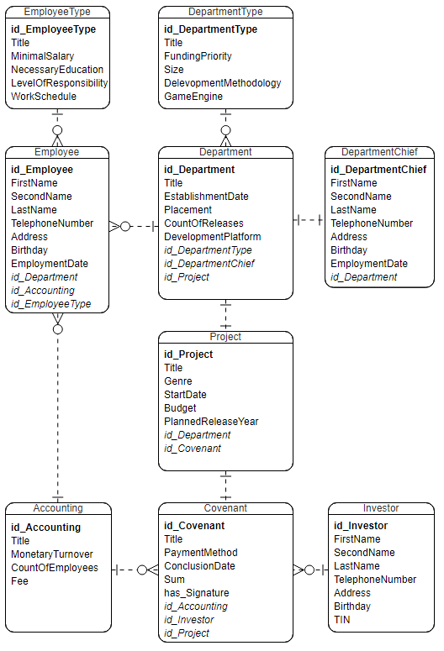

**2. Описание таблиц и атрибутов**

1) Таблица EmployeeType

|  |  |  |  |  |  |  |
| --- | --- | --- | --- | --- | --- | --- |
| Поле | Тип данных | Длина | Допустимое значение | Первичный ключ | Внешний ключ | Описание |
| id_EmployeeType | int | 10 | NOT NULL | + |  | Код типа сотрудника |
| Title | varchar | 50 |  |  |  | Название |
| MinimalSalary | money | 15 |  |  |  | Минимальная зарплата для данного типа сотрудников |
| NecessaryEducation | varchar | 20 |  |  |  | Необходимое образование |
| LevelOfResponsibility | varchar | 20 |  |  |  | Уровень ответственности |
| WorkSchedule | varchar | 20 |  |  |  | График работы |

2) Таблица Employee

|  |  |  |  |  |  |  |
| --- | --- | --- | --- | --- | --- | --- |
| Поле | Тип данных | Длина | Допустимое значение | Первичный ключ | Внешний ключ | Описание |
| id_Employee | int | 10 | NOT NULL | + |  | Код типа сотрудника |
| FirstName | varchar | 50 |  |  |  | Имя |
| SecondName | varchar | 50 |  |  |  | Отчество |
| LastName | varchar | 50 |  |  |  | Фамилия |
| TelephoneNumber | varchar | 11 |  |  |  | Номер телефона |
| Address | varchar | 30 |  |  |  | Адрес |
| Birthday | date | 10 |  |  |  | Дата рождения |
| EmploymentDate | date | 10 |  |  |  | Дата трудоустройства |
| id_Department | int | 10 | NOT NULL |  | + | Код отдела |
| id_Accounting | int | 10 | NOT NULL |  | + | Код бухгалтерии |
| id_EmployeeType | int | 10 | NOT NULL |  | + | Код типа сотрудника |

3) Таблица Department

|  |  |  |  |  |  |  |
| --- | --- | --- | --- | --- | --- | --- |
| Поле | Тип данных | Длина | Допустимое значение | Первичный ключ | Внешний ключ | Описание |
| id_Deployment | int | 10 | NOT NULL | + |  | Код отдела |
| Title | varchar | 50 |  |  |  | Название |
| EstablishmentDate | date | 10 |  |  |  | Дата учреждения |
| Placement | varchar | 20 |  |  |  | Местонахождение |
| CountOfReleases | int | 3 |  |  |  | Количество выпущенных игр |
| DevelopmentPlatform | varchar | 20 |  |  |  | Платформа, для которой разрабатываются игры (Windows, xbox, playstation) |
| id_DepartmentType | int | 10 | NOT NULL |  | + | Код типа отдела |
| id_DepartmentChief | int | 10 | NOT NULL |  | + | Код руководителя отдела |

4) Таблица DepartmentType

|  |  |  |  |  |  |  |
| --- | --- | --- | --- | --- | --- | --- |
| Поле | Тип данных | Длина | Допустимое значение | Первичный ключ | Внешний ключ | Описание |
| id_DeploymentType | int | 10 | NOT NULL | + |  | Код типа отдела |
| Title | varchar | 50 |  |  |  | Название |
| FundingPriority | varchar | 15 |  |  |  | Приоритет финансирования |
| Size | int | 10 |  |  |  | Размер (количество сотрудников) |
| DevelopmentMethodology | varchar | 20 |  |  |  | Методология разработки |
| GameEngine | varchar | 20 |  |  |  | Игровой движок |

5) Таблица DepartmentChief

|  |  |  |  |  |  |  |
| --- | --- | --- | --- | --- | --- | --- |
| Поле | Тип данных | Длина | Допустимое значение | Первичный ключ | Внешний ключ | Описание |
| id_DepartmentChief | int | 10 | NOT NULL | + |  | Код руководителя отдела |
| FirstName | varchar | 50 |  |  |  | Имя |
| SecondName | varchar | 50 |  |  |  | Отчество |
| LastName | varchar | 50 |  |  |  | Фамилия |
| TelephoneNumber | varchar | 20 |  |  |  | Номер телефона |
| Address | varchar | 20 |  |  |  | Адрес |
| Birthday | date | 10 |  |  |  | Дата рождения |
| EmploymentDate | date | 10 |  |  |  | Дата трудоустройства |
| id_Department | int | 10 |  |  | + | Код отдела |

6) Таблица Project

|  |  |  |  |  |  |  |
| --- | --- | --- | --- | --- | --- | --- |
| Поле | Тип данных | Длина | Допустимое значение | Первичный ключ | Внешний ключ | Описание |
| id_Project | int | 10 | NOT NULL | + |  | Код проекта |
| Title | varchar | 50 |  |  |  | Название |
| Genre | varchar | 15 |  |  |  | Жанр |
| StartDate | date | 10 |  |  |  | Дата начала разработки |
| Budget | money | 15 |  |  |  | Бюджет |
| PlannedReleaseYear | int | 4 |  |  |  | Планируемый год выпуска |
| id_Department | int | 10 | NOT NULL |  | + | Код отдела |
| id_Covenant | int | 10 | NOT NULL |  | + | Код договора |

7) Таблица Covenant

|  |  |  |  |  |  |  |
| --- | --- | --- | --- | --- | --- | --- |
| Поле | Тип данных | Длина | Допустимое значение | Первичный ключ | Внешний ключ | Описание |
| id_Covenant | int | 10 | NOT NULL | + |  | Код договора |
| Title | varchar | 50 |  |  |  | Название |
| PaymentMethod | varchar | 15 |  |  |  | Способ оплаты |
| ConclusionDate | date | 10 |  |  |  | Дата заключения |
| Sum | money | 10 |  |  |  | Сумма договора |
| has_Signature | varchar | 20 |  |  |  | Имеет ли подпись |
| id_Accounting | int | 10 | NOT NULL |  | + | Код бухгалтерии |
| id_Investor | int | 10 | NOT NULL |  | + | Код инвестора |

8) Таблица Investor

|  |  |  |  |  |  |  |
| --- | --- | --- | --- | --- | --- | --- |
| Поле | Тип данных | Длина | Допустимое значение | Первичный ключ | Внешний ключ | Описание |
| id_Investor | int | 10 | NOT NULL | + |  | Код инвестора |
| FirstName | varchar | 50 |  |  |  | Имя |
| SecondName | varchar | 50 |  |  |  | Отчество |
| LastName | varchar | 50 |  |  |  | Фамилия |
| TelephoneNumber | int | 10 |  |  |  | Номер телефона |
| Address | varchar | 20 |  |  |  | Адрес |
| Birthday | date | 10 |  |  |  | Дата рождения |
| TIN | int | 10 |  |  |  | Номер ИНН |

9) Таблица Accounting

|  |  |  |  |  |  |  |
| --- | --- | --- | --- | --- | --- | --- |
| Поле | Тип данных | Длина | Допустимое значение | Первичный ключ | Внешний ключ | Описание |
| id_Accounting | int | 10 | NOT NULL | + |  | Код бухгалтерии |
| Title | varchar | 50 |  |  |  | Название |
| MonetaryTurnoverPerYear | money | 15 |  |  |  | Годовой денежный оборот |
| CountOfEmployees | int | 10 |  |  |  | Количество сотрудников |
| Fee | money | 10 |  |  |  | Комиссия за заключение договоров |
| id_Employee | varchar | 20 | NOT NULL |  | + | Код сотрудника |

**3. Нормализация**

EmployeeType (**id_EmployeeType**, Title, MinimalSalary, NecessaryEducation, LevelOfResponsibility, WorkSchedule)

Employee (**id_Employee**, FirstName, SecondName, LastName, TelephoneNumber, Address, Birthday, EmploymentDate, id_Department, id_Accounting)

Department (**id_Department**, Title, EstablishmentDate, Placement, CountOfReleases, DevelopmentPlatform, id_DepartmentType, id_DepartmentChief)

DepartmentType (**id_DepartmentType**, Title, FundingPriority, Size, DevelopmentMethodology, GameEngine)

DepartmentChief (**id_DepartmentChief**, FirstName, SecondName, LastName, TelephoneNumber, Address, Birthday, EmploymentDate, id_Department)

Project (**id_Project**, Title, Genre, StartDate, Budget, PlannedReleaseYear, id_Department, id_Covenant)

Covenant (**id_Covenant**, Title, PaymentMethod, ConclusionDate, Sum, has_Signature, id_Accounting, id_Investor)

Investor (**id_Investor**, FirstName, SecondName, LastName, TelephoneNumber, Address, Birthday, TIN)

Accounting (**id_Accounting**, Title, MonetaryTurnover, CountOfEmployees, Fee, id_Employee)

**4. SQL-запросы на создание таблиц**

1) EmployeeType

create table EmployeeType (

id_EmployeeType int not null,

Title varchar(50) null,

MinimalSalary money null,

NecessaryEducation varchar(20) null,

LevelOfResponsibility varchar(20) null,

WorkSchedule varchar(20) null,

);

2) Employee

create table Employee(

id_Employee int not null,

FirstName varchar(50) null,

SecondName varchar(50) null,

LastName varchar(50) null,

TelephoneNumber varchar(20) null,

Address varchar(30) null,

Birthday date null,

EmploymentDate date null,

id_Department int not null,

id_Accounting int not null,

id_EmployeeType int not null

);

3) DepartmentType

create table DepartmentType(

id_DepartmentType int not null,

Title varchar(50) null,

FundingPriority varchar(15) null,

Size int null,

DevelopmentMethodology varchar(20) null,

GameEngine varchar(20) null

);

4) Department

create table Department(

id_Department int not null,

Title varchar(50) null,

EstablishmentDate date null,

Placement varchar(20) null,

CountOfReleases int null,

DevelopmentPlatform varchar(20) null,

id_DepartmentType int not null,

id_DepartemntChief int not null,

id_Project int not null

);

5) DepartmentChief

create table DepartmentChief(

id_DepartmentChief int not null,

FirstName varchar(50) null,

Secondname varchar(50) null,

LastName varchar(50) null,

TelephoneNumber varchar(20) null,

Address varchar(20) null,

Birthday date null,

EmploymentDate date null,

id_Department int not null

);

6) Project

create table Project(

id_Project int not null,

Title varchar(50) null,

Genre varchar(15) null,

StartDate date null,

Budget money null,

PlannedReleaseYear int null,

id_Department int not null,

id_Covenant int not null

);

7) Covenant

create table Covenant(

id_Covenant int not null,

Title varchar(50) null,

PaymentMethod varchar(15) null,

ConclusionDate date null,

Sum money null,

has_Signature varchar(20) null,

id_Accounting int not null,

id_Investor int not null,

id_Project int not null

);

8) Accounting

create table Accounting(

id_Accounting int not null,

Title varchar(50) null,

MonetaryTurnoverPerYear money null,

CountOfEmployees int null,

Fee varchar(3) null,

id_Employee int not null

);

9) Investor

create table Investor(

id_Investor int not null,

FirstName varchar(50) null,

SecondName varchar(50) null,

LastName varchar(50) null,

TelephoneNumber varchar(20) null,

Address varchar(20) null,

Birthday date null,

TIN varchar(20) null

);

**5. SQL-запросы на вывод данных**

1) Вывести фамилию и имя всех руководителей, ответственных за проекты, разработка которых началась в 2023 году, имя которых начинается на букву M.

Код запроса:

select DepartmentChief.FirstName, DepartmentChief.SecondName

from DepartmentChief

join Department on DepartmentChief.id_DepartmentChief = Department.id_DepartmentChief

join Project on Department.id_Department = Project.id_Department

where year(Project.StartDate) = 2023

and DepartmentChief.FirstName like 'M%'

Результат запроса:

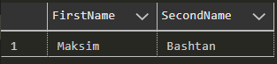

2) Вывести количество договоров с отсутствующей подписью, их номера, а также фамилию и инициалы инвестора, сгруппированные по инвестору, который этот договор хочет заключить. Вывести 10 результатов, используя функцию top. Отсортировать по номеру договора.

Код запроса:

select top 10

count(Covenant.id_Covenant) as count,

Covenant.id_Covenant as CovenantID,

Investor.SecondName as SecondName,

SUBSTRING(Investor.FirstName, 1, 1) as FirstName,

SUBSTRING(Investor.LastName, 1, 1) as LastName

from Covenant join Investor on Covenant.id_Investor = Investor.id_Investor

where Covenant.has_Signature = 'yes'

group by SecondName, FirstName, LastName, Covenant.id_Covenant

order by Covenant.id_Covenant

Результат запроса:

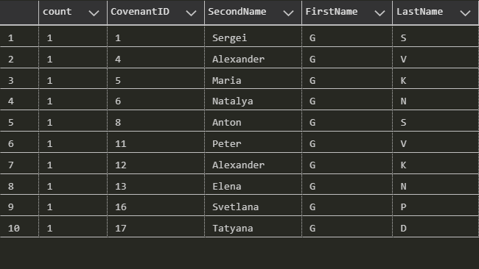

3) Вывести ФИО всех сотрудников и разрабатываемые их отделом, применяющим методологию разработки «Scrum», проекты

Код запроса:

select Employee.FirstName, Employee.SecondName, Employee.LastName, Project.Title

from Employee

join Department on Employee.id_Department = Department.id_Department

join DepartmentType on DepartmentType.id_DepartmentType = Department.id_DepartmentType

join Project on Project.id_Department = Department.id_Department

where DepartmentType.DevelopmentMethodology = 'Scrum'

Результат запроса:

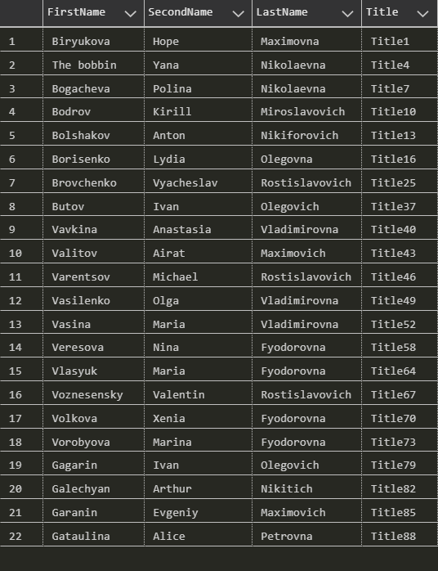

4) Заменить имя самого молодого сотрудника на «Erik»

Код запроса для вывода имени самого молодого сотрудника:

select FirstName from Employee

where Birthday = (select max(birthday) from Employee)

Результат запроса:

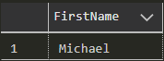

Код запроса для изменения его имени на «Erik»

update Employee

set FirstName = 'Erik'

where Birthday = (select max(birthday) from Employee)

Код запроса для вывода имени самого молодого сотрудника после изменения его имени:

select FirstName from Employee

where Birthday = (select max(birthday) from Employee)

Результат запроса:

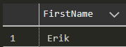

5) Создать 2 индекса в таблице Accounting. Вывести 10 записей, включающие номер бухгалтерии и ее средний денежный оборот за год, если она заключила хотя бы один договор, оплаченный наличными. Отсортировать по обороту за год в порядке возрастания.

Код запроса для создания индексов:

create index idx_MonetaryTurnover

on Accounting(MonetaryTurnoverPerYear)

create index idx_AccountingID

on Accounting(id_Accounting)

Код запроса:

select top 10

Accounting.id_Accounting,

avg(Accounting.MonetaryTurnoverPerYear) as AvgTurnover

from Accounting

join Covenant on Covenant.id_Accounting = Accounting.id_Accounting

where Covenant.PaymentMethod = 'Cash'

group by Accounting.id_Accounting

order by AvgTurnover

Результат запроса:

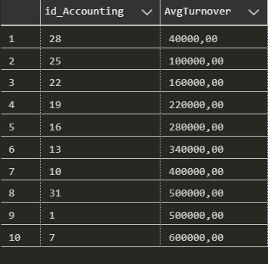

6) Создать 2 индекса в таблице Employee. Создать представление, в котором будут показаны ФИО сотрудника и его номер телефона в формате «8***99». Например, 89999999912 будет равен 8***12. Вывести первые 10 записей этого представления.

Код запроса для создания индексов:

create index idx_TelephoneNumber

on Employee(TelephoneNumber)

create index idx_FirstName

on Employee(FirstName)

Код запроса для создания представления:

create view EmployeeView as

select FirstName, SecondName, LastName,

concat(substring(TelephoneNumber, 1, 1), '***', SUBSTRING(TelephoneNumber, 10, 11)) as TelephoneNumber

from Employee

Код запроса для вывода информации из созданного представления:

select top 10 *

from EmployeeView

Результат запроса:

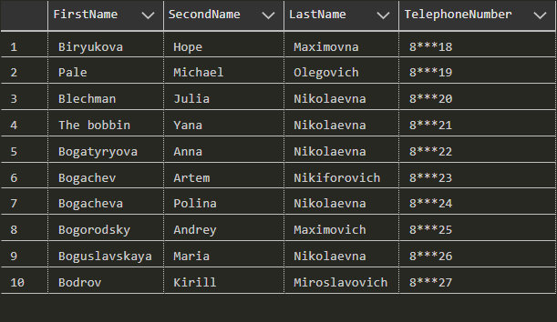

7) Вывести имя, фамилию и название месяца, в котором родились руководители отделов, ответственные за разработку проектов в жанре «Souls-like»

Код запроса:

select FirstName, LastName,

case

when month(Birthday) = 1 then 'Born in January'

when month(Birthday) = 2 then 'Born in February'

when month(Birthday) = 3 then 'Born in March'

end as MonthOfBirthday

from DepartmentChief

join Department on Department.id_DepartmentChief = DepartmentChief.id_DepartmentChief

join Project on Project.id_Department = Department.id_Project

where Project.Genre = 'Soulslike'

Результат запроса:

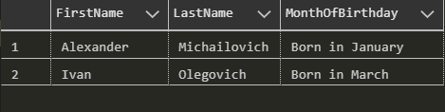

8) Вывести сумму бюджета всех проектов, разрабатываемых отделами с высоким приоритетом финансирования, в которых работают сотрудники с высоким уровнем ответственности. Вынести логику выражений join в отдельный блок с конструкцией with.

Код запроса:

with HighestPriority(Budget) as

(select Budget from Project

join Department on Project.id_Department = Department.id_Project

join DepartmentType on Department.id_DepartmentType = DepartmentType.id_DepartmentType

join Employee on Employee.id_Department = Department.id_Department

join EmployeeType on EmployeeType.id_EmployeeType = Employee.id_EmployeeType

where DepartmentType.FundingPriority = 'High' and EmployeeType.LevelOfResponsibility = 'High'

)

select sum(Budget) as TotalBudget from HighestPriority

Результат запроса:

9) Вывести

Код запроса:

Результат запроса: